实 验 报 告 本

课程名称： | Java基础
学生姓名： | 谢玉伸 | 学 号： | 14143901527
院 别： | 信息与通信工程学院 | 班 级： | 信工14-2BF
任课教师： | 潘 理 | 指导教师： | 潘 理

二0 一六 ── 二0一七 学年第 一 学期
湖南理工学院教务处监制

实验名称 | 图片浏览器 |  |  |  | 实验方案 |  | 实验成绩
实验日期 | 2016.11.16 | 实 验 室 | 信息系统设计与仿真室 |  | 实验操作
班 级 | 信工14-2BF | 姓 名 | 谢玉伸 |  | 实验结果

- 实验任务（4课时）
使用java编写一个图片浏览器。

- 实验设计
- 总体设计
搭建程序框架，实现具体功能，最后进行程序优化

- 详细设计
（1）搭建程序框架：
- 主方法 main()调用构造方法 PictureView()生成图片浏览器实例；
- 构造方法 PictureView()负责调用调用下列方法完成窗体框架的搭建；
- 初始化方法 init()负责创建各组件，例如：菜单、面板、按钮等；
- 方法 addComponent()负责将各组件添加到窗体；
- 方法 addListener()负责设置相应组件的事件监听；
- 方法 showFrame()负责显示窗体

（2）实现具体功能：
- 文件操作：打开图片文件、删除图片
- 图片浏览：翻页功能（上一页、下一页）
- 图片翻转：顺时针翻转、逆时针翻转
- 图片缩放：适应窗口大小缩放

（3）程序优化：
- 根据屏幕尺寸设置窗体大小
- 窗体标题增加图片文件名信息
- 根据窗口大小自动调整图片显示比例
- 按钮激活与失效

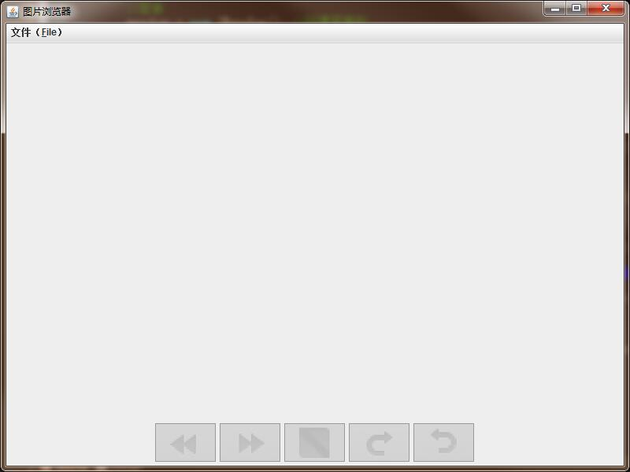
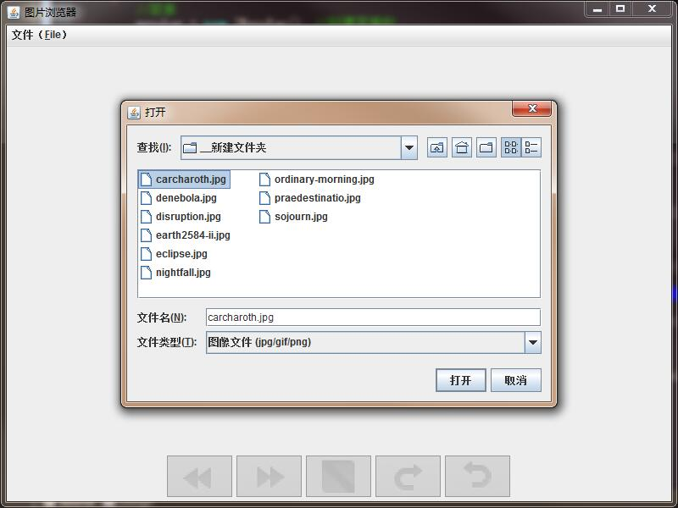
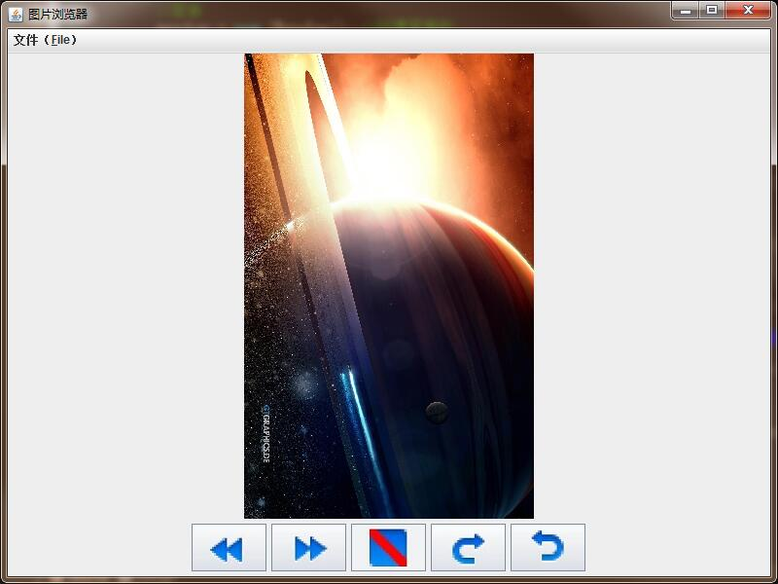
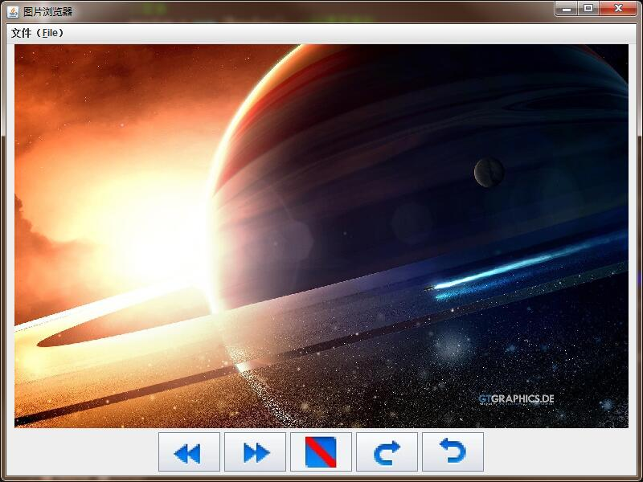
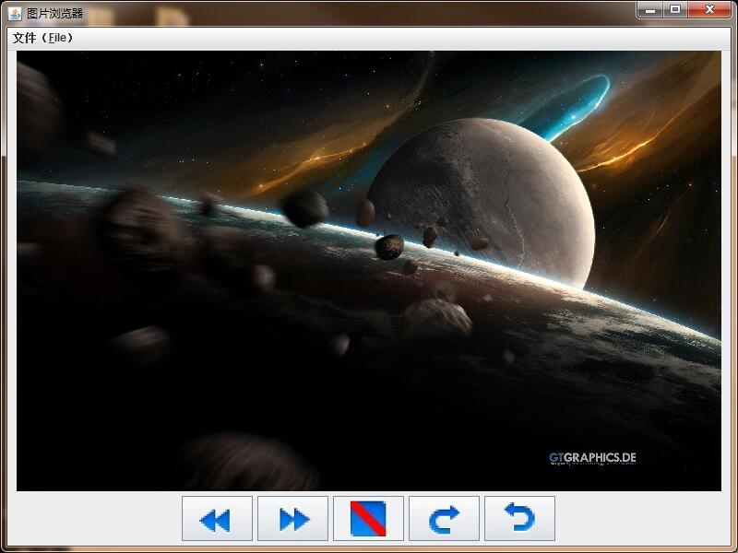
- 运行测试

- 总结分析
先搭框架，再砌积木，边写边测，逐步优化。这样编程就有条有理，减少逻辑上的错误。在方法的实现上，先建立一个小窗口进行测试，测试完成后再加入工程。在学习方法上，除了要学会使用帮助文件，还要学会去网上找相关的博客和日志，学习他们的方法。

